**День открытых дверей**

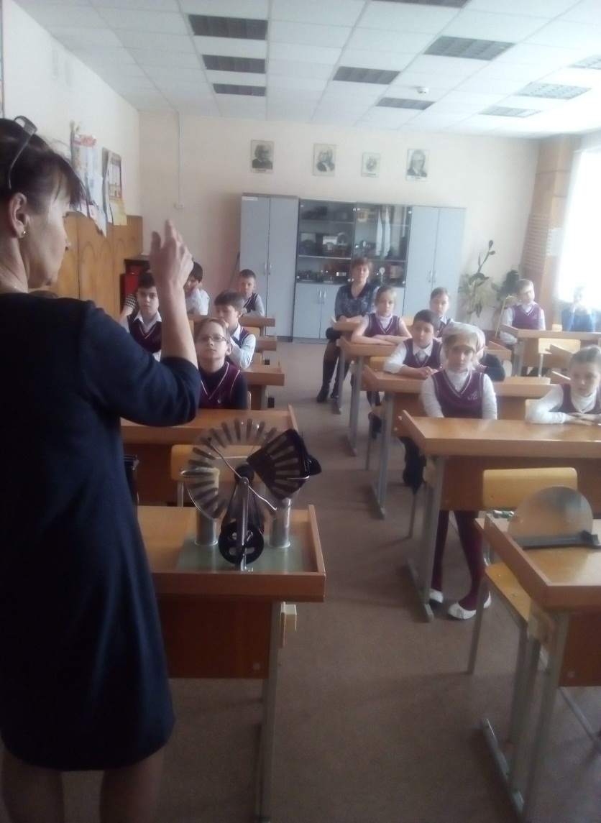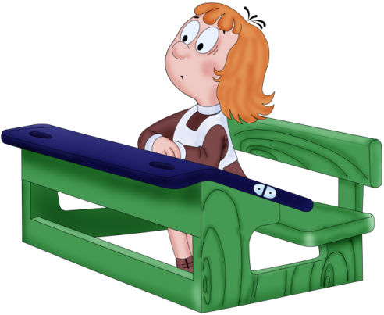**2 апреля 2016 года** в нашей школе состоялось важное событие! Школа распахнула двери перед родителями и будущими учениками. Мероприятие прошло в тёплой, дружественной обстановке. Среднюю школу посетили будущие пятиклассники. Вместе со своими учителями, родителями дети пришли посмотреть на новых интересных учителей, познакомиться с будущим классным руководителем, побывать в огромном здании школы, узнать о будущих увлекательных уроках. Для ребят была организована экскурсия по школе, показаны опыты в кабинетах химии и физики; дети смотрели в микроскоп на мини-уроке биологии, посетили библиотеку, караоке-клуб на английском языке, замечательный концерт, приготовленный учениками средней школы. Завершился день открытых дверей дегустацией блюд в школьной столовой для учеников 4-х классов и их родителей.

